BioInfo Projekt K-Means Gruppe 4.1
Datenanalyse

Art der Daten:
- Peripheral blood mononuclear cells (PBMCs) from a healthy donor
- Transkriptom der Zellen (gesamte mRNA zum Zeitpunkt der Datenerhebung)
nach hg19 (menschliches Referenzgenom, nachdem sequenziertes Genom „zusammengebaut“ wurden)
- Cell Ranger Version 1.1.0 : Verarbeitungsprogramm der mRNA-Daten (set of analysis pipelines)

PBMCs :
einkernige Zellen des Blutes mit rundem Zellkern:
- Lymphozyten (T-Zellen (Angriffspunkt von HIV, da CD4-Rezeptor) , B-Zellen. NK-Zellen)
- Monozyten
(Vorläufer der Makrophagen und dendritischen Zellen;
Phagozytose von körperfremden Strukturen und Antigenpräsentation im Gewebe;
befinden sich 1-3 Tage im Blut, dann mehrere Wochen im Gewebe;
tragen CD14 Rezeptor (und CD16))
- wenige dendritische Zellen
→ Zellen des Immunsystems
→ mögliche Diagnosen/Prognosen von Infektionskrankheiten, Krankheitsverläufen (HIV) etc

Methoden:
UMI: unique molecular identifiers; jedes einzelne Stück mRNA einer Zelle wird spezifisch markiert mit einem UMI (hier gitbt es verschiedene Möglichkeiten), sodass nach der Sequenzierung über PCR o. Ä. das Mengenverhältnis in der ursprünglichen Probe bestimmt werden kann.
Beispiel A: (ähnlich wie unser Datensatz??) Probe mit DNA (oder RNA) Molekülen in bestimmtem Verhältnis → jedes Molekül wird unterschiedlich markiert → die Probe wird amplifiziert (PCR) → an der Anzahl der Markersorten (nicht deren Anzahl) kann abgelesen werden, wie viele Moleküle am Anfang in der Probe enthalten waren (→ Mengenverhältnis)

Figure 1: UMIs can be generated by adding oligonucleotide labels, fragmenting, taking a small enough aliquot or a combination thereof.
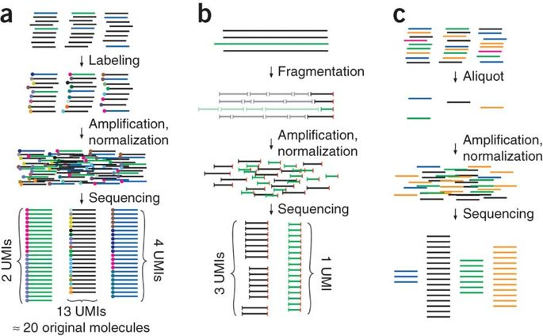

(a) Three different DNA species (green, blue and black lines) are labelled with a collection of random labels (coloured filled circles). Two green molecules are originally present (top), corresponding to two different UMIs (red, blue) among the sequenced molecules (green; bottom). Information about the original number of molecules (top) is preserved in the number of different UMIs detected by sequencing a sample of the amplified and normalized library (bottom). Even if some UMIs are not observed, the original number of molecules can be estimated using count statistics. (b) The original molecule is randomly fragmented, and a short unique sequence from the resulting fragments constitutes each UMI; here only the fragment adjacent to the poly(A) sequence (red vertical bars) is amplified. (c) An aliquot (= Teilprobe) is taken from a sample that has many identical molecules such that on average, less than one copy of each molecule remains.

Clustering von Zellexpression
→ in der Zellpopulation aus der die Expressionsdaten stammen, sollen Untergruppen gebildet werden
dazu kann man die transkriptomischen Profile der Zellen nutzen (siehe Transkriptom, wie viel von welchem Gen wird zum Zeitpunkt der Messung transkribiert) (Ich glaube, das ist das was wir haben/ tun sollen),
man kann auch den expression state zur Charakterisierung nutzen ( vielleicht weiß jemand was genau das ist?), womit der Zusammenhang von Genen festgestellt werden kann (Kovarianz).
Man kann auch beides kombinieren (biclustering), um Gene zu identifizieren, die sich innerhalb von Clustern ähnlich verhalten. Mit dem biclustering kann man auch Gene finden, die nur in einer bestimmten Zellgruppe exprimiert werden.
Wir wenden K-means-Clustering an (geht auch mit allem anderen, was wir in der Vorlesung hatten).

T-SNE
t-SNE = t-Distributed Stochastic Neighbor Embedding
nicht-linearer Algorithmus zur Dimensionsreduktion von Datensätzen
Nachteil der PCA: nur lineare Zusammenhänge/Muster werden berücksichtigt

Rahmenwerte

Anzahl der Zellen: 2700
Anzahl der sequenzierten mRNA – Moleküle (Single-end reads): 185,980,783
Barcodes = Genommarkierung der Zellen,

Artikel:
https://www.nature.com/articles/nmeth.1778#s1 (zu UMIs)
https://www.analyticsvidhya.com/blog/2017/01/t-sne-implementation-r-python/ (zu t-SNE)

Gene, die exprimiert wurden:
CST3 – Cystatin C, hemmt Proteasen, die die Gefäßwände abbauen, ist abwesend, wenn sich Gefäßwände verhärten

